Памятка водителям по порядку действий при возгорании автомобиля
- При появлении первых признаков загорания - запаха дыма, резкого запаха бензина, газа, визуального появления дыма или огня необходимо немедленно прекратить движение и остановить транспортное средство. Сообщить о пожаре по тел. «112», «101»;
- Заглушите мотор – достаньте ключ из замка зажигания. В случае, если Ваш автомобиль работает на газу, необходимо перекрыть краны, расположенные в багажном отделении;
- Зафиксируйте колеса (поставьте на ручник или на скорость, если коробка переключения передач механическая);
- Снимите клеммы с аккумуляторной батареи;
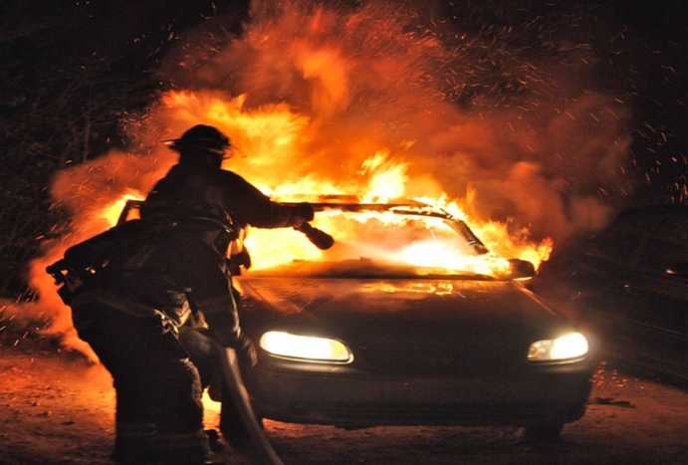
- При блокировке дверей разбейте стекло подручными средствами и выбирайтесь из автомобиля;
- При незначительном возгорании приступите к тушению при помощи огнетушителя;
- При быстром распространении огня в районе бензобака немедленно покиньте автомобиль и отойдите на безопасное расстояние не менее 10-15 метров.

Сургутский пожарно-спасательный гарнизон

